Sany 数据跳传项目文档
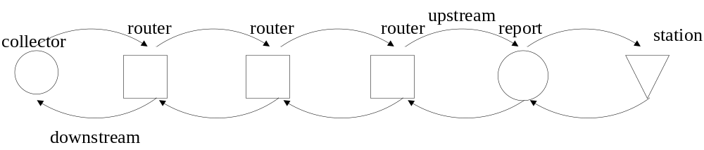

router电池供电、collector电源供电、report可选择电池或电源，耗电略高于router。
从collector到report是系统要实现的，station是已有的基站不作改动。

任务组成，每个节点有三个任务：

LL_ProcessEvent：监听子节点的探测、建立和子节点的连接。
C2P_ProcessEvent：和父节点通信（发送上行数据、接收下行数据）。
C2C_ProcessEvent：和子节点通信（发送下行数据、接收上行数据）。

相邻节点的关系，靠近report端的为父节点，否则为子节点。

连接过程：

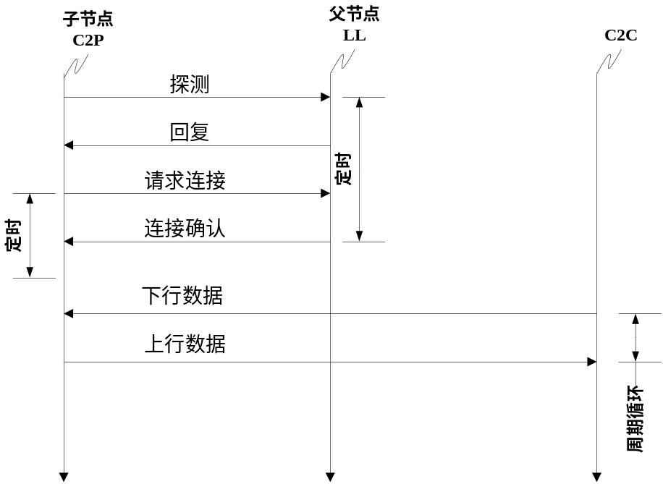

建立连接的顺序从头节点（REPORT）开始，到尾接点（COLLECT）结速。头节点上电后默认连上父节点，直接进入监听状态，其他节点上电后进入探测父节点状态。尾结点连上父结点后默认连上子节点，不再进入监听状态。
当某个中间结点（ROUTER）失去父结点后，会通知其后续结点让所有结点都断开重连。

节点的状态:
1、LL_state
- LL_STATE_LISTENING：
- LL_STATE_CONNECTING
- LL_STATE_STOP_LISTEN

2、C2P_state
- C2P_STATE_UNCONNECTED
- C2P_STATE_CONNECTING
- C2P_STATE_CONNECTED

3、C2C_state
- C2C_STATE_CONNECTED
- C2C_STATE_UNCONNECTED

report节点默认是连上父节点，C2P_state = C2P_STATE_CONNECTED。
继而监听子节点：第一次监听时间 1020ms，周期是2020ms。下一次是周期变为（2020 X 2） ms，以此类推、下下次为2020 X 2 X 2） ms，直到 周期为 （1000 X 25） ms。

router节点和collector默认是没连上父节点，所以要先探测父节点：
每1000ms 探测一次，每4000ms打开接收窗口，窗口宽度：20ms。

时间同步的计算：

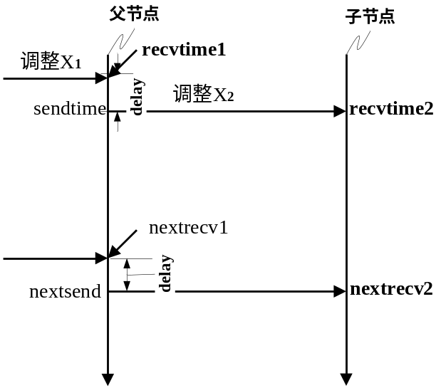

nextrecv1 = recvtime1 +period +X1 (1)
X2 = recvtime1 + X1 - (sendtime - delay) (2)

式子（1）很好理解，不做解释。

式子（2）由下面推导得出：
sendtime + X2 + period = nextsend
nextrecv1 + delay = nextsend
所以 sendtime + X2 + period = nextrecv1 + delay
将 nextrecv1 由下式
nextrecv1 = recvtime1 + period +X1
代入有：
sendtime + X2 + period = recvtime1 + period +X1 + delay
所以有
X2 = recvtime1 + X1 - (sendtime - delay)。

节点状态转换图：
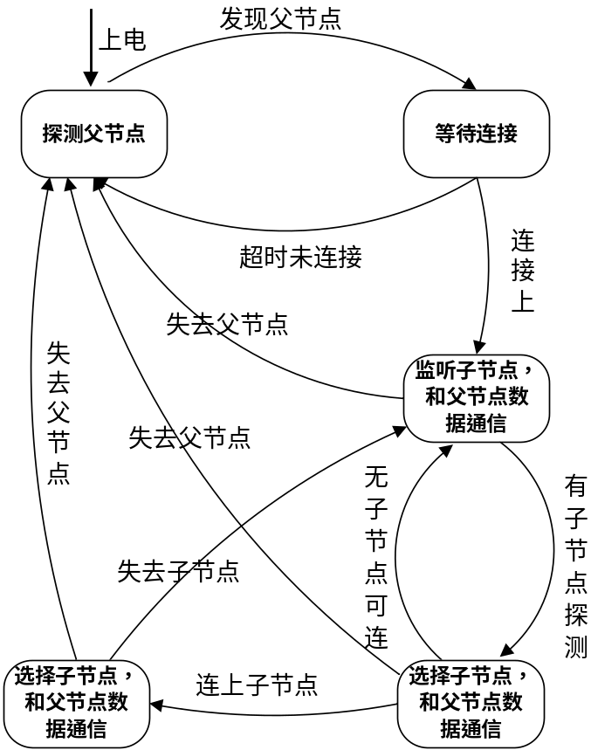

- 1、探测父节点
- 2、建立和父节点连接
- 3、发送数据给父节点、接收来自父节点的数据
- 4、监听子节点
- 5、建立和子节点连接
- 6、接收子节点数据、发送数据给子节点
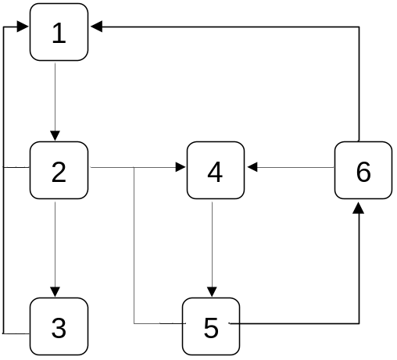

- 状态1会在出厂至安装期间长期保持，状态3和状态6会在连接上后长期保持，3和6在一个节点上同时并存，这三个状态必须严格控制占空比
- 状态2和状态5只在建立连接时暂时存在，只需控制平摊的占空比
- 状态4是在连接上父节点后等待子节点连接，持续时间是两个节点的安装时间间隔，要一定程度的控制点空比和平摊占空比

状态1:
- 每1秒发一帧探测数据;
- 每4帧数据后监听20ms;
- 监听到父节点反馈后进入状态2;

状态2:
- 发送一帧请求给父节点;
- 开启接收7秒;
- 若收到父节点分配地址则进入状态3;
- 否则进入状态1;
状态3:
- 每5秒发送一帧数据给父节点;
- 若发送4次失败，设置丢失父节点，等待进入状态1，把丢失信息发送给子节点或某一超时时间后进入状态1;
- 打开接收父节点信息;
- 收到父节点信息后关闭接收，并根据接收到的信息定时下一次接收;
- 若接收父节点信息失败4次，设置丢失父节点，等待进入状态1，把丢失父节点的信息发送给子节点或某一超时时间后进入状态1

状态4:
- 打开接收1秒以监听子节点的探测，中间间隔从1秒每次加倍，直到间隔25秒;
- 收到子节点探测后进入状态5;
状态5:
- 发送反馈给子节点;
- 打开接收持续监听6秒;
- 期间收到的所有子节点探测，发送反馈给子节点;
- 期间收到的所有子节点请求地址，选择信号最好的一个子节点;
- 6秒后若未收到子节点请求地址，进入状态4，否则发送分配地址给信号最好的子节点，并打开接收20秒;
- 若收到子节点第一帧数据，关闭接收，进入状态6。否则进入状态4;
状态6:
- 根据前一帧的信息得到下一帧数据的接收时间，提前5ms打开接收，设置接收超时为130ms;
- 若超时则接收失败，4次失败后进入状态4;
- 接收到数据则关闭接收，进入下一轮接收;
- 每5秒发送数据给子节点;
其他:
- 每帧数据进行时间同步;
- 发送数据时间根据接收到子节点数据的时间进行动态调整，减少数据时延;
- 每跳设计时延200ms;
- 监听子节点的周期在初始阶段一两分钟内采用更短的周期以提高连接速度;
- 头结点关闭后，要保证所有节点能进入状态1

